填表说明

1.考生来源如果不是在校学生，一律勾选社会。

1. 申报职业填写报名工种，例：申报职业：工程测量员；申报等级：四级。
2. 申报条件后表格内填写工种申报条件里符合的描述，例：以工龄申报，内容填写“累计从事本职业或相关职业工作满 5 年”。
3. 考核科目勾选理论和技能两项。
4. 请仔细阅读申报条件描述，根据自身符合条件填写申请表。
5. 电子版发送文件内邮箱，格式如下：

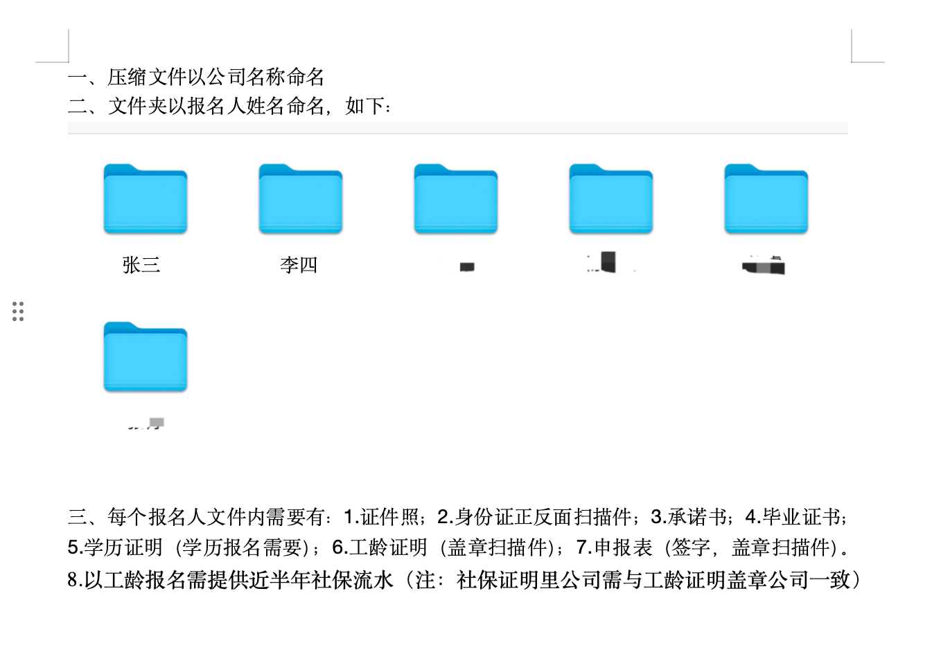

|  |  |  |  |  |  |  |  |  |  |  |  |  |  |  |  |  |  |  |  |  |  |  |  |  |  |  |  |  |  |  |  |  |  |  |  |  |  |  |  |  |  |  |  |  |  |  |  |  |  |  |  |  |  |  |  |  |  |  |  |  |  |  |  |  |  |  |  |  |  |  |  |  |  |  |  |  |  |  |  |  |  |  |  |  |  |  |  |  |  |  |  |  |  |  |  |  |  |  |  |  |  |  |  |  |  |  |  |  |  |  |  |  |  |  |  |  |  |  |  |  |  |  |
| --- | --- | --- | --- | --- | --- | --- | --- | --- | --- | --- | --- | --- | --- | --- | --- | --- | --- | --- | --- | --- | --- | --- | --- | --- | --- | --- | --- | --- | --- | --- | --- | --- | --- | --- | --- | --- | --- | --- | --- | --- | --- | --- | --- | --- | --- | --- | --- | --- | --- | --- | --- | --- | --- | --- | --- | --- | --- | --- | --- | --- | --- | --- | --- | --- | --- | --- | --- | --- | --- | --- | --- | --- | --- | --- | --- | --- | --- | --- | --- | --- | --- | --- | --- | --- | --- | --- | --- | --- | --- | --- | --- | --- | --- | --- | --- | --- | --- | --- | --- | --- | --- | --- | --- | --- | --- | --- | --- | --- | --- | --- | --- | --- | --- | --- | --- | --- | --- | --- | --- | --- | --- | --- |
| 四川省职业技能等级认定个人申报表   |  |  |  |  |  |  |  | | --- | --- | --- | --- | --- | --- | --- | | 姓名 |  | 性别 |  | 出生日期 |  | 照片 | | 考生来源 | □学校 □企业 □部队 □社会 □其他 | | | | | | 文化程度  （附复印件） | □小学 □初中 □职高 □高中 □技校 □高职  □中专 □大专 □大学本科 □硕士 □博士 □其他 | | | | | | | 证件类型 | □居民身份证 □军官证 □港澳台证件 □外国护照 | | | | | | | 证件号码  （附复印件） |  | | 户籍  所在地 |  | | | | 户口性质 | □本省城镇 □本省农村 □非本省城镇 □非本省农村 □港澳台人员 □外籍人员 | | | | | | | 工作  单位名称 |  | | | 个人  联系电话 |  | | | 通讯地址 |  | | | 电子邮箱 |  | | | 现职业等级或职称等级（附证书复印件） | 职业资格/技能等级 | □无等级 □五级 □四级 □三级 □二级 □一级 | | | | | | 职称 | □无职称 □初级职称 □中级职称 □高级职称 | | | | | | 申报职业 |  | | 申报等级 |  | | | | 申报条件  类型 | □学历型  □工龄型  □复合型  □无 | | 申报条件  （佐证材料附后） | 例：累计从事本职业或相关职业工作4年（含）以上。  （表述应与国家职业标准编制技术规程、行业标准、企业评价规范一致） | | | | 是否代报名 | | | □是 □否 | | | | | 考试类型 | □新考  □补考 | | 考核科目 | □理论 □技能 □综合 | | | | 从事本工种专业年限（工作单位经办人填写） | 专业工龄证明  xx同志系我单位职工，在本单位xx部门从事xx岗位工作，累计以往从事该工种的专业工龄合计已满xx年，特此证明。我单位承诺该考生该职业累积工龄真实有效，如有虚假承诺，本证明盖章单位及人资部经办人均愿承担连带责任。  单位联系方式：  人资部经办人签名： 人资部经办人联系方式： 单位盖章：  年 月 日 | | | | | | | 评价机构  审核意见 | 经审核：xx考生以上资料属实，符合xx职业（工种）xx级别申报条件。  审核意见：  评价机构（盖章）  年 月 日 | | | | | | | 经审核：xx考生以上资料不属实，不符合xx职业（工种）xx级别申报条件。  审核意见：  评价机构（盖章）  年 月 日 | | | | | | | 个人承诺说明  本人已认真阅读职业技能等级认定考试相关规定和本职业国家职业标准申报条件，知晓考试要求和考试方式，本人自愿参加职业技能等级认定考试，并做出如下承诺：  一、自觉遵守职业技能等级认定考试有关规定及考评中心的相关工作要求；  二、考生本人真实、准确地提供和填写本人基本信息、文化程度、工作单位、专业工龄、身份证件等相关资料，不得由他人代填；  三、本表格内容正确无误，所提交的证明材料和照片真实无假，一旦确认不得更改申报信息； 四、考试期间，遵守考场纪律，不交头接耳，不作弊或协助他人作弊等违反考场纪律的行为； 五、对违反以上承诺造成的后果，本人自愿接受取消考试资格、成绩无效、注销证书信息等处理方式，并承担由此造成的一切后果和法律责任。  承诺人（签字+手印）：  年 月 日 | | | | | | |   填表说明：   1. 申报条件为“年满16周岁，拟从事本职业或相关职业工作”“年满16岁周岁，从事本职业或相关职业工作”，申报条件类型一栏勾选“无”。   2、所有复印件均需要与原件一致；  3、评价机构可按照工作实际增加内容 |

**《工程测量员（四级）申报条件》**

按照工程测量员2019版国家职业技能标准确定的申报条件及人社厅发〔2023〕31号人力资源社会保障部办公厅关于印发《国家职业标准编制技术规程（2023年版）》的通知要求，具备以下条件之一者，可申报四级/中级工。

(1) 累计从事本职业或相关职业①工作满 5年。

(2) 取得本职业或相关职业五级/初级工职业资格 (职业技能等级)证书后，累计从事本职业或相关职业工作满 3 年。

(3) 取得本专业②或相关专业③ 的技工院校或中等及以上职业院校、专科及以上普通高等学校毕业证书 (含在读应届毕业生)

相关说明：

① 相关职业：包括大地测量员、摄影测量员、地图绘制员、不动产测绘员、海洋测绘员、无人机测绘操控员、地理信息采集员、地理信息处理员、地理信息应用作业员等

② 本专业：包括测绘工程、地理信息、地图制图、摄影测量、遥感、大地测量、工程测量、地籍测绘、土地管理、矿山测量、导航工程、地理国情监测等专业。

③ 相关专业：包括地理、地质、工程勘察、资源勘查、土木、建筑、规划、市政、水利、电力、道桥、工民建、海洋等专业，或者能够提供其在校期间所学专业开设测绘专业必修课程证明的专业。